台南市東區博愛國民小學辦理102學年度
健康促進學校計畫活動成果
活動名稱 | 台南市102學年度健康促進學校計畫活動～「反菸拒檳」議題
活動時間 | 102年12月14日上午8時40分～12時
活動地點 | 本校健康廣場
活動方式 | 一氧化碳檢測、菸害與檳榔防治有獎徵答
參加人數 | 社區民眾及家長、師生約150人
成效及  特色說明 | 結合本校大型活動，以菸害與檳榔防治為主題，宣導菸品及檳榔對於我們身體的危害，並以一氧化碳檢測及有獎徵答方式，推動社區民眾及家長能身體力行反菸拒檳，並能推及家庭，勸說家人及親友不要抽菸及嚼檳榔，建立健康家庭與校園。
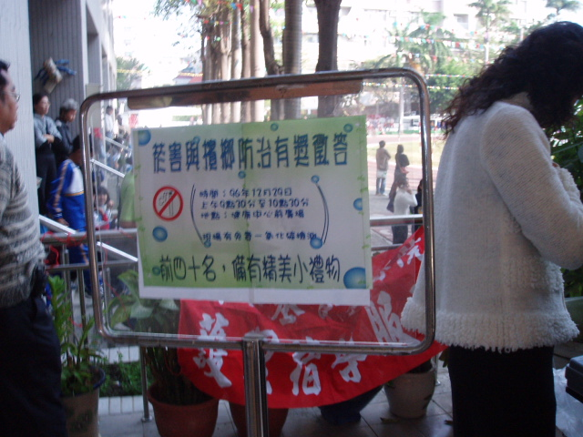 |  | 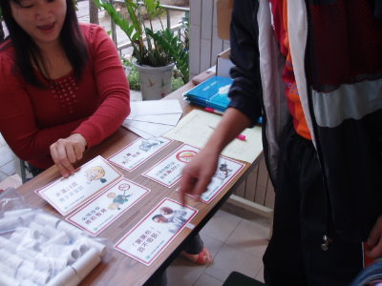
社區民眾菸害與檳榔防治有獎徵答 |  | 家長菸害與檳榔防治Q & A
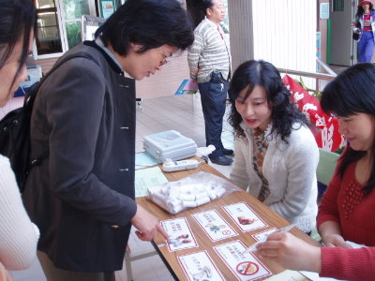 |  | 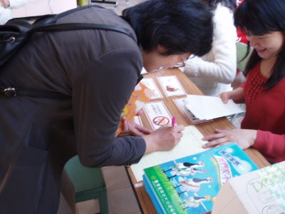
社區民眾菸害與檳榔防治Q & A |  | 社區民眾菸害與檳榔防治Q & A

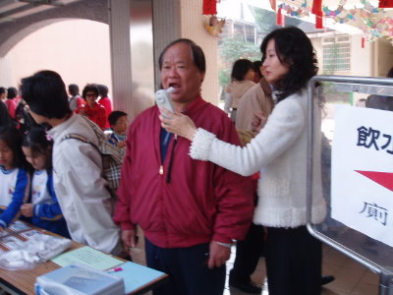 | 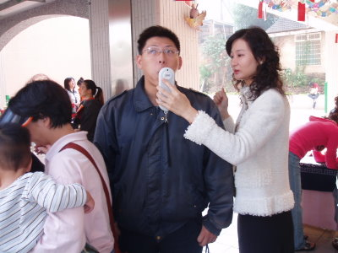
社區民眾一氧化碳檢測1 | 社區民眾一氧化碳檢測2
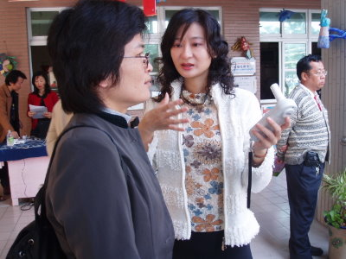 | 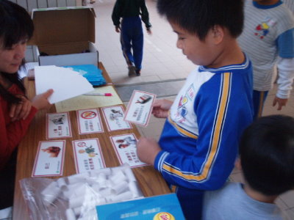
一氧化碳檢測講解 | 學生菸害與檳榔防治Q & A
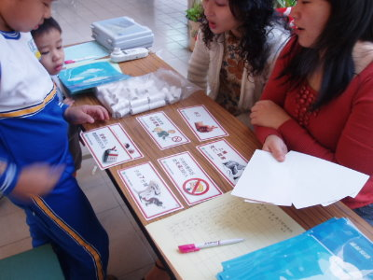 | 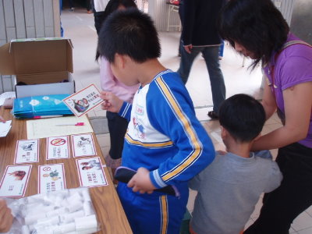
學生菸害與檳榔防治Q & A | 學生菸害與檳榔防治Q & A

